Сергей Собянин принял участие в церемонии закрытия фестиваля "Путешествие в Рождество"
19.01.2016
Вечером 18 января Мэр Москвы Сергей Собянин принял участие в церемонии закрытия Московского международного фестиваля "Путешествие в Рождество", прошедшей на площади Революции, где в течение месяца работала фестивальная площадка "Остров зачарованного леса".
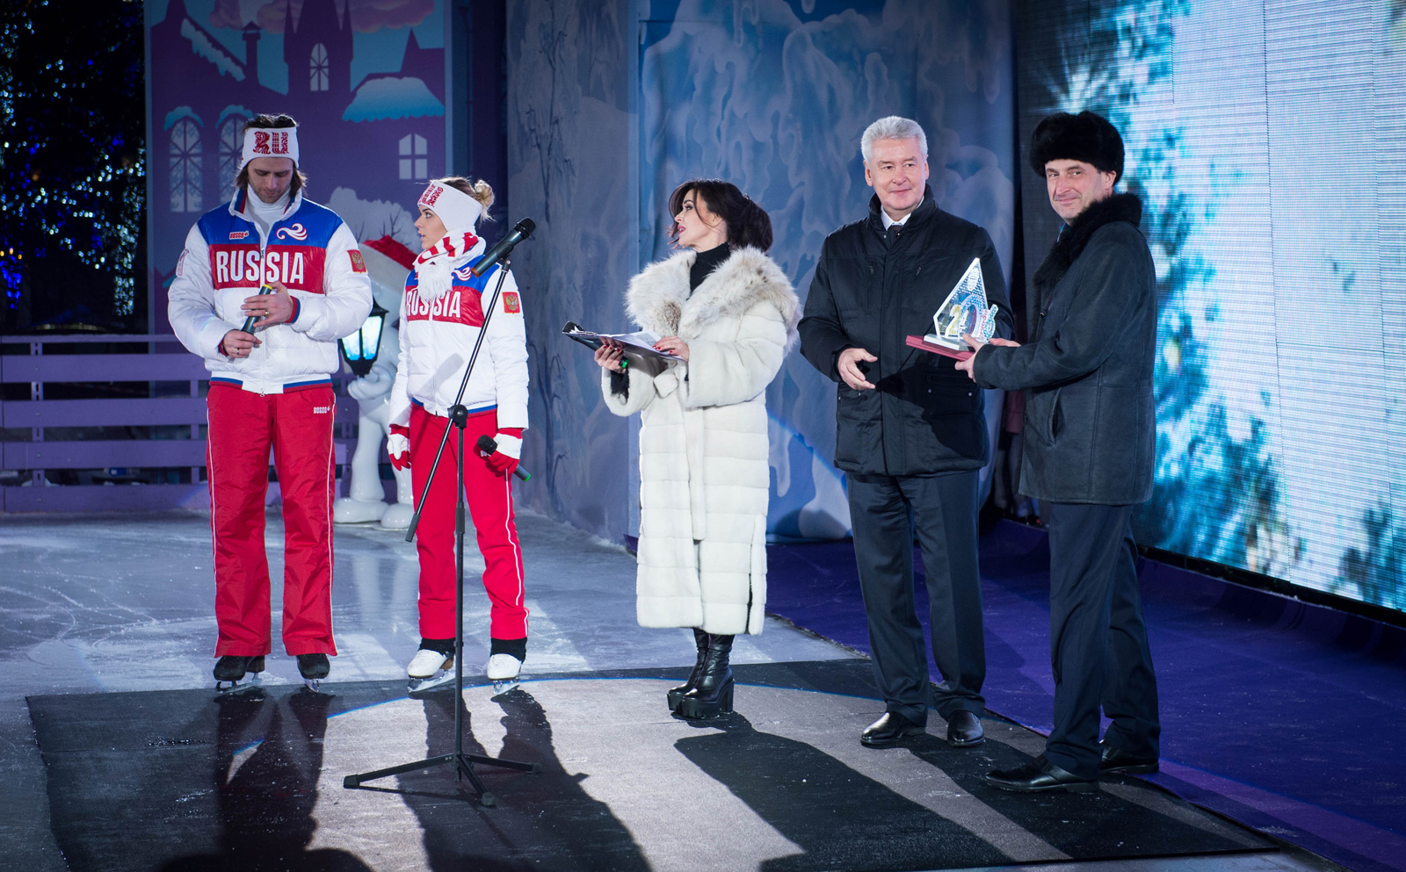
Мэр обратился к участникам с небольшой речью, в которой, в частности сообщил о некоторых итогах фестиваля, а также вручил памятные подарки его организаторам и активным участникам, признанным Правительством Москвы лучшими. При этом в номинации - «Лучшая окружная площадка» победителем был назван Воронцовский парк (площадка "Остров игр и игрушек"). В связи с этим почетной наградой были отмечены префект ЮЗАО Олег Волков и администратор площадки Жанна Артемова.
Подводя итоги завершившегося фестиваля, Сергей Собянин сказал: «Новогодние праздники были на удивление радостными, веселыми, светлыми, и Москва в целом сделала все возможное, чтобы они были таковыми. Это итог большой работы по созданию совершенно новых современных парков, площадей, улиц, создание комфортного общественного пространства. И оценку этой работы, собственно, сделали сами москвичи и гости столицы: как было сказано, эти площадки в Новый год посетили миллионы людей, миллионы москвичей, миллионы гостей столицы и зарубежные туристы».
Мэр также напомнил, что фестиваль прошел в этом году с огромным успехом: в праздничных мероприятиях в парках, на пешеходных зонах, на катках, в театрах, музеях, клубах приняли участие около 20 млн. москвичей и гостей столицы.
"Путешествие в Рождество" полюбилось москвичам и гостям столицы, стало ярким украшением и доброй традицией новогодней Москвы", – отметил Сергей Собянин.
Фестиваль «Путешествие в Рождество» стал в этот раз не только более продолжительным (по предложению мэра он был продлен практически до праздника Крещения), он стал самым крупным в Европе среди мероприятий такого рода. При этом он сочетал в себе ряд разнообразных составляющих – ярмарочную, спортивную и культурную программу. За время проведения фестиваля было проведено более 4,5 тыс. творческих мастер-классов для детей и взрослых, было представлено 1430 концертных программ, более 4,5 тыс. артистов выступили на площадках фестиваля в административных округах, было изготовлено 70 тыс. пряников и 75 тыс. конфет, на центральных фестивальных площадках реализовано свыше 160 тыс. сосисок и более 100 тыс. порций шашлыка. В крупных спортивных мероприятиях приняли участие 300 тыс. человек.

Адрес страницы: http://uzao.mos.ru/presscenter/news/detail/2445452.html
Префектура Юго-Западного административного округа города Москвы

